First项目操作手册

操作环境
1： JDK 1.8+ 、 maven3+ 、 IDE（Eclipse、IDEA均可，推荐使用IDEA）

项目简介
该工程是基于springboot搭建的一套微服务用例，用于学习入门使用，项目目前整合了springcloud的部分功能，后续会持续更新，如若添加新功能该文档也会进行相应调整

三、项目搭建

1、eureka
PS：（所有项目若需使用，均需要启动eureka项目）
首先启动eureka项目，配置文件中配置的端口是8081，启动之后登录lcoalhost:8081地址会出现以下界面
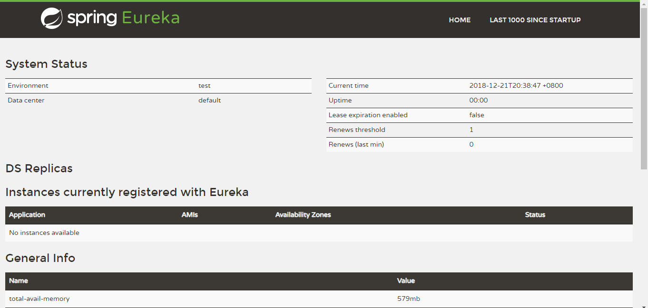
出现上述界面说明eureka启动成功，application项是目前注册在eureka上的项目。

Client
client项目中主要是使用restTemplate进行接口间访问的一个服务，如使用的话需先启动server服务，访问 /value/{name} 接口，restTemplate最好配合ribbon进行使用，暂未添加该项支持，如需使用可直接看 /hi 接口，改接口使用feign进行http访问，feign默认集成了ribbon负载均衡。
如需验证负载均衡，需启动server2服务，浏览器访问http://localhost:8086/hi，多次刷新访问，页面会交替出现 “这是server”、“这是server2”，则说明feign交替调用两个服务进行负载均衡。

Zuul
Zuul项目主要负责路由网关，如需使用，需先启动server、client项目，启动之后，访问http：//localhost:8087/api-a/zuul?Token=22，页面会出现“这是client”，随后访问http：//localhost:8087/api-b/hello?Token=22，页面会出现“这是server”，查看配置文件可以看到，zuul将所有/api-a 开头的请求均分配给了service-client （即client服务）,所有/api-b分发给了service-server服务。
查看MyFilter，里面有相应的网关拦截，所有请求均需要带上token字节，否则提示“token is empty”。

